# “爱心助考 圆梦未来” ——富康社区鑫恒志愿服务团队开展志愿服务助力高考

又是一年毕业季，又到一年高考时。为了助力广大奈曼莘莘学子高考圆梦成功，富康社区鑫恒志愿服务团队开展了“爱心助考　圆梦未来”助力高考志愿服务活动。

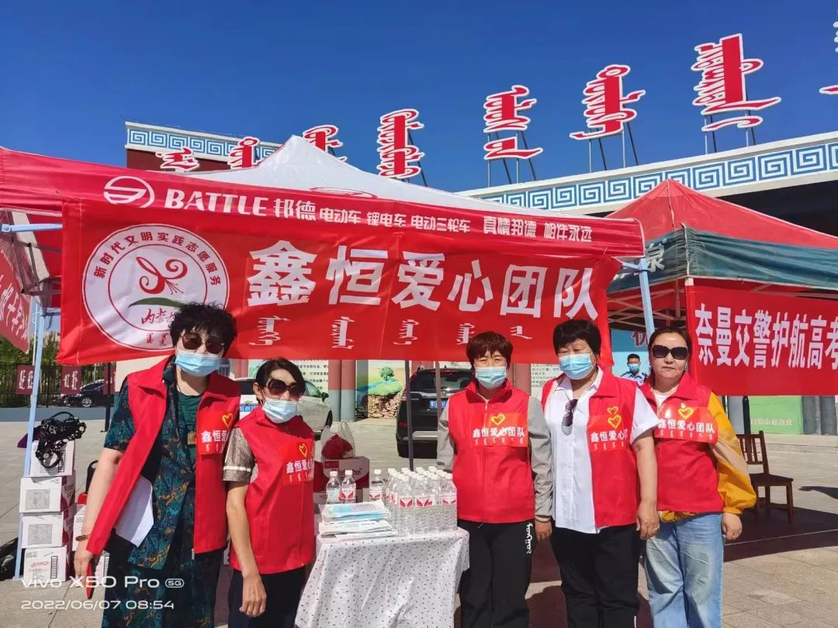

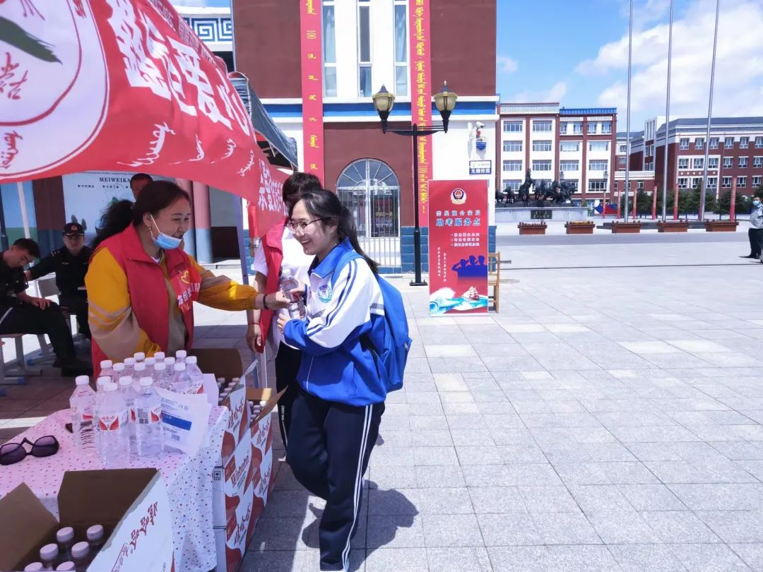

6月7日，高考的第一天，志愿者们早早的来到了奈曼旗蒙古族中学考点，架起帐篷，设置好考生志愿者服务站点，随着考生、家长的陆续到来，志愿者们将承载着祝福的矿泉水送到考生和送考的家长手中。志愿者们还非常暖心地为广大考生和家长们准备了防暑药品、口罩、考试文具用品等应急物品，以备不时之需。

